#----Trackdown Instructions----#

This is not a common Document. The Document includes properly formatted Markdown syntax and R code. Please be aware and responsible in making corrections as you could break the code. Limit changes to narrative text and avoid modifying R code.

Please do not remove placeholders of type "[[chunk-<name>]]" or "[[document-header]]"

Once the review is over accept all changes: Tools -> Review suggested edits -> Accept all.

You must not modify or remove these lines, we will do it for you ;)

FILE-NAME: Resultados.Rmd

HIDE-CODE: TRUE

#----End Instructions----#

[[document-header]]

[[chunk-setup resultados]]

[[chunk-trackdown chunk resultados]]

# Resultados

## Dados empíricos: inventários florestais simulados

<p>Dos sítios presentes na base de dados TreeCo, 109 estavam dentro dos critérios de seleção (tab. SI 1). As coordenadas dos sítios variaram entre -31° e -7° de latitude e entre -55° e -35° de longitude (fig.1 a). A maioria dos trabalhos foi realizada em áreas de florestas classificadas como primárias no TreeCo. Apenas 2 sítios possuíam menos de 20 anos de recuperação desde o último grande distúrbio na área e foram removidos (fig. 1 c), resultando em 107 sítios. A mediana da área amostrada foi de 1 ha; o número de indivíduos amostrados mediano foi de 1540 indivíduos; a riqueza observada mediana foi de 107 espécies; e o ano de amostragem ou publicação variou entre 1986 e 2016 (fig. 1 b). Portanto, todos os 107 sítios possuem paisagens contemporâneas na base de mapas de cobertura florestal do mapbiomas 6. Desses 107 sítios, 2 não foram simulados. Em um sítio não foi possível estimar a taxa U na paisagem fragmentada, nesse sítio a relação de espécies por número de indivíduos é baixa além disso apresenta baixa proporção de cobertura vegetal na paisagem ao redor (SI). Em outro sítio não foi possível desenhar a parcela quadrada no centro da paisagem devido a configuração espacial da paisagem (SI). Assim, as análises do efeito explicativo da paisagem na predição da biodiversidade local são desenvolvidas a partir de 105 sítios simulados.</p>

[[chunk-caption GE dados disponiveis]]

[[chunk-GE-sitios-amostrados]]

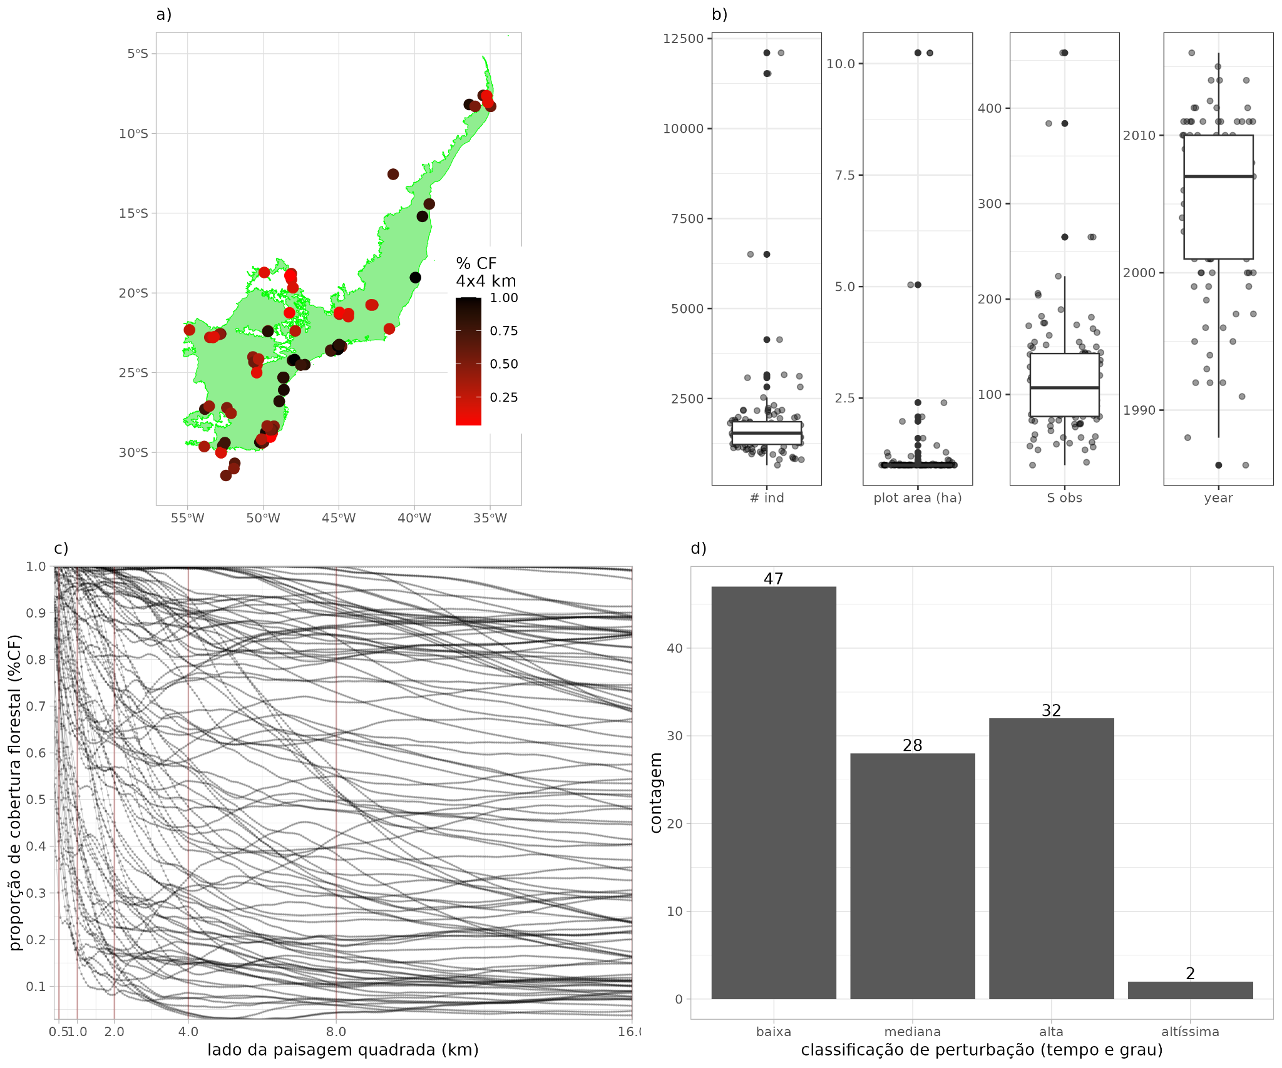

**Fig. 1. Sítios selecionados na base de dados TreeCo.** a) Coordenadas geográficas e proporção de cobertura florestal nas paisagens contemporâneas aos eventos de amostragem com extensão espacial de 4 x 4 km2. A área em verde marca a delimitação política da Floresta Atlântica (IBGE 2022). b) Características gerais dos inventários, da esquerda para a direita: número de indivíduos amostrados, área da parcela amostrada, número de espécies observado, ano de amostragem. c) Proporção de cobertura florestal na paisagem ao redor da parcela amostrada em função do lado da paisagem ao redor. d) Contagem do número de sítios pelas classes de perturbação simulados. Essas classes de perturbação que consideram tanto o tempo desde a última grande perturbação quanto o grau de perturbação: baixa, sem perturbação conhecida nos últimos 80 anos; mediana, perturbação moderada entre 80 e 50 anos atrás; alta, perturbação mediana ou elevada nos últimos 50 anos; altíssima, perturbação mediana ou elevada nos últimos 20 anos.

## Estimativa da extensão espacial da paisagem para simular os graus de limitação de dispersão

<p>O objetivo desta análise foi determinar qual extensão espacial da paisagem é suficiente para simular adequadamente diferentes graus de limitação de dispersão. Foram selecionados 36 sítios da base TreeCo, e, com base em paisagens prístinas (sem perda de cobertura florestal), estimou-se a taxa de conectividade (U) necessária para manter a riqueza de espécies no equilíbrio, variando o tamanho da paisagem de 0,5 km a 16 km. Utilizando um modelo linear misto, avaliou-se como a média de U variava com a extensão da paisagem e o grau de limitação de dispersão, buscando identificar a menor escala que estabiliza a estimativa de U.</p>

<p>No apêndice ‘Efeito de Escalar’, os resultados mostraram que, na paisagem prístina de 16 km de lado, a taxa U atinge seu máximo em níveis moderados de limitação de dispersão, padrão semelhante ao esperado em paisagens infinitas. Embora os perfis de U variem entre sítios, foi identificado um padrão recorrente: U se mantém baixo sob forte limitação, salta para um patamar alto em limitações moderadas e decresce gradualmente sob baixa limitação. Assim, a extensão de 16x16 km foi adotada como referência, por permitir estimativas de U consistentes com aquelas esperadas em paisagens sem restrição espacial.</p>

## Estimativa da taxa U sob diferentes escalas espaciais da paisagem prístina {#Uescala}

[[chunk-legenda de Uk-ladokm EM USO]]

[[chunk-Uk-ladokm]]

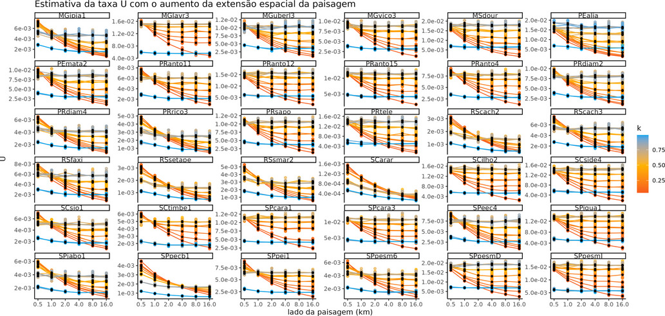

**Fig. 2. Taxa U estimada em paisagens prístina com variação na extensão espacial da paisagem ao redor de 0.5 km até 16 km de lado.** Os pontos estão coloridos pelo grau de limitação de dispersão (k). A escala do eixo y varia entre paineis. Cada paínel apresenta um valor por sítio de amostragem.

<p>Na figura 2 há o perfil da taxa U estimada na paisagem prístina com o lado da paisagem variando entre 0.5 km até 16 km. Os graus de limitação de dispersão brandos, abaixo de 0.50, apresentaram a maior variabilidade em função do efeito de escalar, seguidos dos graus de limitação mais severos (fig. 2), detalhes no apêndice ‘Efeito de Escalar”).</p>

<p>Os graus de limitação de dispersão pouco brandos, aqueles que ocorrem no patamar de valores elevados de taxa U (ver ‘Efeito de Escalar’), apresentam baixa variação com o aumento da extensão espacial (fig. 2). Os graus de limitação de dispersão delimitados por k<0.50 e k>0.80 apresentam maior variabilidade com o aumento da extensão espacial. Nessas situações de k<0.50 e k>0.80, observa-se clara tendência de redução da taxa U estimada com o aumento da extensão espacial da paisagem (fig. 2). Esse padrão de redução da taxa U com o aumento da extensão espacial da paisagem prístina era esperado, uma vez que com o aumento dos progenitores na paisagem ao redor há aumento na possibilidade de reposição de espécies perdidas localmente pela dispersão da área ao redor da parcela (@may_dispersal_2012).</p>

<p>Os graus de limitação de dispersão delimitados por 0.50<k<0.80 apresentam pouca variabilidade ao aumento da extensão espacial da paisagem, a maior parte da variabilidade ocorre entre réplicas de uma mesma extensão espacial e pouco entre as médias de extensão espacial subsequentes (ver apêndice ‘Efeito de Escalar’). Assim, não há claramente um padrão de redução do valor da taxa U média com o aumento da extensão espacial nesses graus de limitação de dispersão. Pelo contrário, em alguns sítios parece existir um mínimo global em extensões espaciais intermediárias (ver apêndice ‘Efeito de Escalar’).</p>

### Descrição estatística da relação entre taxa U, grau de limitação de dispersão e extensão espacial da paisagem

<p>Na figura 3 há a predição do modelo linear misto usado para descrever a taxa U média em paisagens prístina em função do grau de limitação de dispersão (k), extensão espacial da paisagem (*scale*, de escala em inglês), número de indivíduos (N) e riqueza de espécies (S). A predição para cada sítio está colorida segundo a razão entre o número de espécies e indivíduos e cada quadro agrupa os dados de um mesmo grau de limitação de dispersão (fig. 3). Em azul há a média da predição por sítio agrupada por extensão espacial da paisagem (fig. 3).</p>

<p>Nós esperávamos que a média fosse diminuir com o aumento da extensão espacial. Nos graus de limitação de dispersão pouco severos (k entre 0.55 e 0.85) não foi possível detectar o padrão esperado, pois na média não se observa tendência de redução com o aumento da extensão espacial (pontos médios em azul, fig. 3). Nesses graus de limitação de dispersão pouco severos, alguns sítios apresentam tendência de redução da estimativa da taxa U enquanto outros de aumento, e alguns de ausência de mudanças (linhas coloridas segundo a razão do número de espécies e de indivíduos, fig. 3).</p>

<p>Já nos graus de limitação de dispersão brandos (k<=0.50) e severos (k>=0.80) foi possível detectar a mudança esperada de redução da média da taxa U com o aumento da extensão espacial da paisagem ao redor. Conforme a expectativa. As retas verticais em vermelho marcam as escalas que acumulam a maior parte da redução na média da taxa U (95% de toda a redução) com o aumento da escala de 0.5km para 16km de lado da paisagem (fig. \@ref(fig:SoE)). Detalhes no apêndice ‘Efeito de Escalar”.</p>

[[chunk-LEGENDA EM USO cap fig5-SoE]]

[[chunk-SoE]]

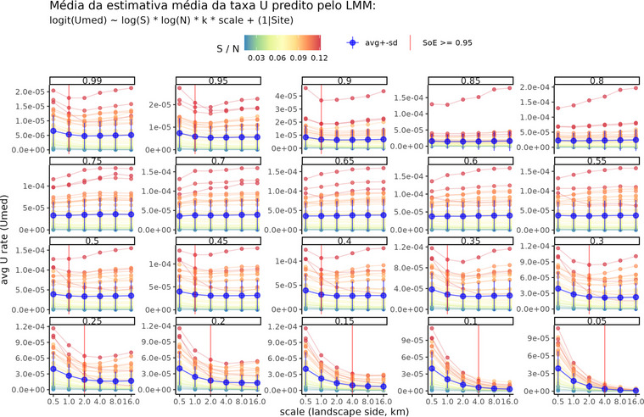

**Fig. 3. Estimativa do modelo estatístico (LMM) usado para descrever a variação no logito da taxa U.** Os pontos são as estimativas para cada sítio, que estão coloridos conforme a razão entre riqueza de espécies e número de indivíduos na SAD observada. No eixo x o lado da paisagem ao redor varia entre 0.5 e 16 km. Os quadros estão divididos conforme o grau de limitação de dispersão simulado (k), sua ordem varia da situação de severa limitação de dispersão (na esquerda superior, k=0.99) até a situação mais branda (na direita inferior, k=0.05). Em azul escuro a estimativa média do modelo considera toda a população de sítios simulados. As retas verticais em vermelho marcam a extensão espacial que acumulam a maior parte da redução da média com o aumento do lado da paisagem (>=95% da variação). Nas paisagens em que não houve esse padrão de decrescimento da média com o aumento do lado, não há um lado da paisagem que acumulou a maior parte da redução da média.

<p>Nos graus de limitação de dispersão em que foi possível detectar a redução na média da taxa U com o aumento da extensão espacial, observamos que a menor extensão espacial que acumula a maior parte da redução da taxa U (escala suficiente) tende a aumentar com a redução da limitação de dispersão (fig. 3). Em graus de limitação de dispersão severos (k>=0.90), a extensão espacial suficiente foi de 1 km de lado (fig. 3). Quando k variou entre 0.50 e 0.35 a extensão suficiente foi de 1 km de lado (fig. 3). Com a redução da limitação de dispersão a extensão suficiente vai para 2 km de lado, com k entre 0.30 e 0.20, e para 4km de lado, com k entre 0.15 e 0.05 (fig. 3). Usamos as estimativas de escala suficientes obtidas nos graus de limitação de dispersão para extrapolar a escala suficiente para os graus em que não foi possível estimar a extensão suficiente. Assim, consideramos que a extensão espacial de 1 km de lado é suficiente para simular quando k está entre 0.50 e 0.80. Ao estimar a extensão espacial suficiente para todos os graus de limitação de dispersão é possível construir as paisagens hipotéticas de acordo com a escala suficiente.</p>

## Calibração empírica de MNEE: taxa U estimada nas paisagem hipotéticas

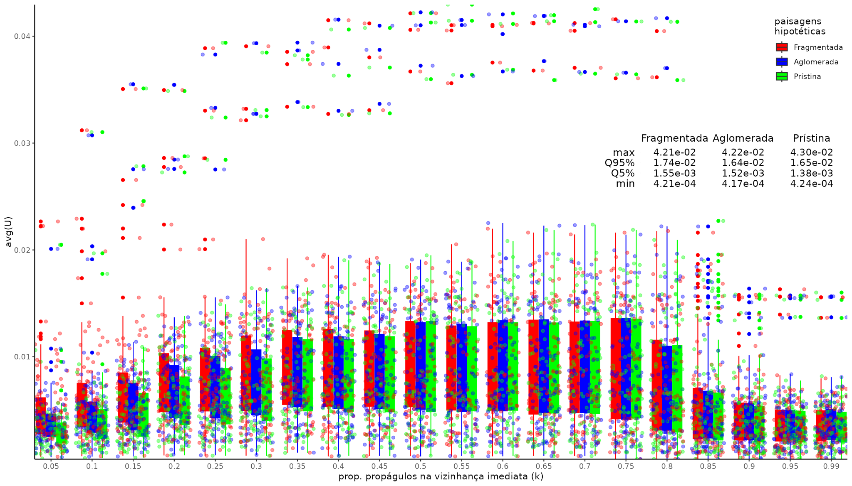

Fig. 4. A média da taxa U ajustada a partir da riqueza observada e das paisagens hipotéticas nos 20 cenários de limitação de dispersão explorados. Cerca de 90% das simulações estimam taxa U entre 1e-3 e 1e-2, no limite o modelo variou entre ~4e-2 e ~4e-4.

<p>A maior parte das taxa U estimadas foram entre 1e-3 e 1e-2 (Fig. 4). Ou seja, aproximadamente, 1 em cada de 100 até 1 mil (chegando até 10 mil) nascimentos são de novas espécies na paisagem (Fig. 4). Nos trabalhos que exploraram MNEE em paisagens fragmentadas a taxa U explorada variou entre 1e-8 e 1-4 (Campos et al. 2012, 2013; Thompson et al. 2019). Nesses trabalhos a única interpretação da taxa U era como taxa de especiação, o que justifica a taxa simulada com ordens de magnitude inferior. Aqui a taxa U foi livre para estimar a riqueza observada, dado a capacidade de dispersão e a paisagem hipotética. Assim, uma interpretação mais apropriada para a taxa U é incluir a dispersão de longa dispersão de fora da paisagem - principalmente para os graus de limitação de dispersão onde a extensão espacial da paisagem suficiente é de 1km de lado (Fig. 3). Outra inclusão na interpretação da taxa U é como reposição do banco de propágulos (Etienne et al. 2005-2009, Condit et al. 2012). Uma vez que apenas indivíduos com DAP maior ou igual a 5 cm são simulados, é possível interpretar parte da reposição de espécies pela taxa U como reposição por propágulos de espécies ausentes entre os adultos na paisagem.</p>

## Validação empírica de MNEE: congruência com a SAD observada

<p> O objetivo dessa seção é descrever a variabilidade na congruência da predição de MNEE, dessa forma, avaliando se esse modelo é adequado para ter os parâmetros interpretados. Para isso, foram usados modelos estatísticos para descrever a probabilidade de uma SAD simulada ser congruente com a SAD observada em função da capacidade de dispersão simulada e da paisagem hipotética. O modelo mais complexo inclui efeitos específicos por tipo de paisagem e por sítio, além de splines para o parâmetro k, variando entre classe de perturbação da parcela, e também possui um spline para as coordenadas geográficas dos sítios. Modelos mais simples foram obtidos pela remoção progressiva de termos.</p>

<p>Na tabela 1 há a comparação desses modelos estatísticos. O modelo cheio foi o mais plausível. Esse modelo soma a maior parte do peso de evidência (>0.95) e não apresenta evidência de autocorrelação espacial dos resíduos (tabela 1). Os únicos modelos que apresentam evidência de autocorrelação espacial são aqueles sem um spline de k por tipo de paisagem e sítio de amostragem (tabela 1). Entre os 4 primeiros modelos mais plausíveis a deviance explicada é similar, próxima de 0.94 (tabela 1). O modelo mais plausível apresenta bom ajuste com o observado (SI).</p>

[[chunk-14]]

[[chunk-ft-CongAbs]]

**Tab. 1. Modelos estatísticos para descrever a congruência absoluta da SAD simulada com a SAD observada.** O modelo mais complexo é o mais plausível com peso de evidência de 0.986. Esse modelo possui um spline para k por tipo de paisagem e classe de perturbação, um spline para as coordenadas geográficas e um spline por sítio de amostragem para k e tipo de paisagem. Os outros modelos são simplificações desse modelo mais complexo.

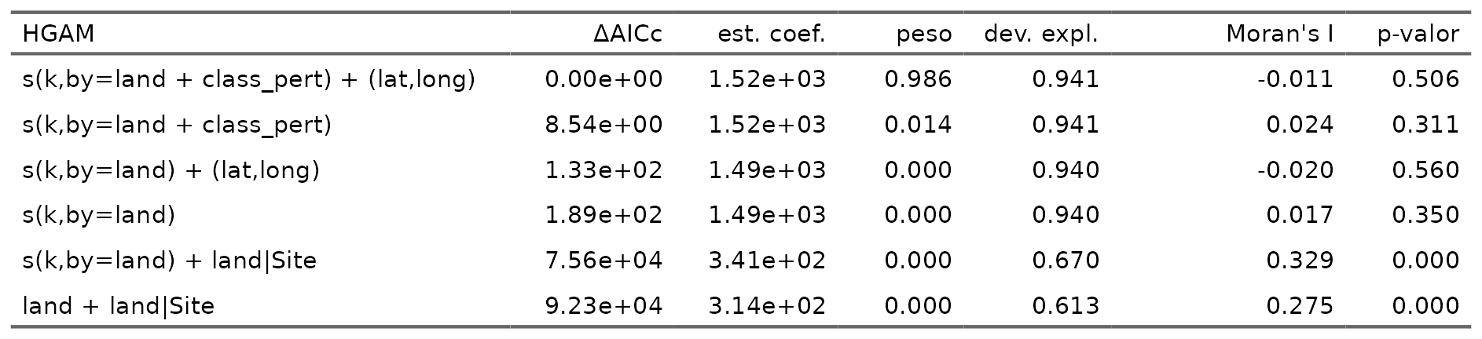

[[chunk-legenda figura ranqueamento]]

[[chunk-fig-ranq-land]]

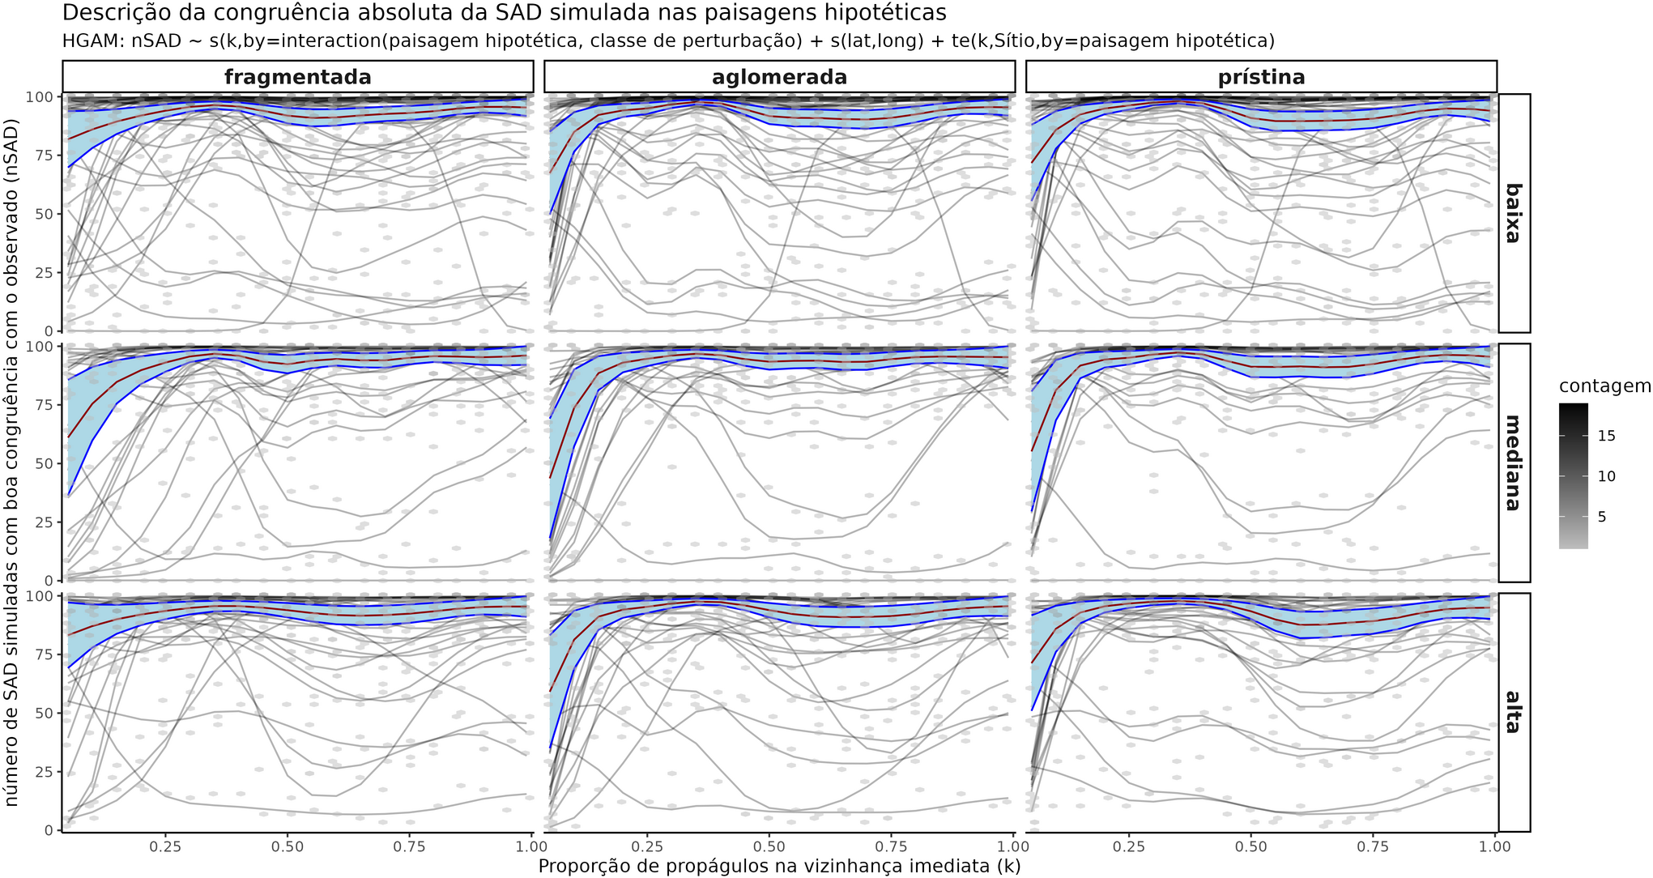

**Fig. 5. Predito pelo modelos mais plausível (HGAM) para descrever a congruência absoluta da SAD simulada nas paisagens hipotéticas (fragmentada, aglomerada, e prístina).** Os hexágonos são coloridos conforme o númeo de pontos em sua área. Os pontos são o número de SADs simuladas com boa congruência com a SAD observada segundo o teste de Kolmogorov-Smirnov. As linhas transparentes em cinza são a predição do modelo para esses pontos. Em vermelho escuro o predito pelo modelo para a média, desconsiderando o efeito dos sítios e o efeito das coordenadas centrais. Em azul claro o intervalo de predição de 95% ao redor da média.

<p>Na figura 5 há o número de SADs simuladas com boa congruência observada e o número predito pelo modelo mais plausível. A maior parte dos pontos está próximo do 100 e parece existir muita variabilidade entre sítios, que resulta na predição por sítio com diferentes padrões, alguns com pouca variabilidade em função de k outros com padrões não lineares (fig.5). Existe pouca diferença no valor médio em azul para diferentes paisagens hipotéticas e classes de perturbação (fig. 5). A maior diferença média entre paisagens hipotéticas ocorre quando a limitação de dispersão é branda ( k < 0.25, fig. 5). Nessa faixa de limitação de dispersão branda, a paisagem hipotética fragmentada parece apresentar maior probabilidade média de uma SAD com boa congruência. Seguido da paisagem prístina. Porém, essa faixa de valores apresenta a maior variabilidade entre sítios e entre classes de perturbação. Os sítios de baixa perturbação tendem a apresentar média mais elevada (fig. 5). Os valores médios tendem a ser menores no nível mediano de perturbação do sítio de amostragem (fig. 5). Contudo, em média tanto as paisagens hipotéticas quanto as classes de perturbação apresentam boa congruência (fig. 5). </p>

## Critérios de interpretação dos efeitos simulados da paisagem

<p> Apesar da boa congruência de MNEE em média, iremos utilizar apenas um subconjunto das simulações feitas. Primeiro, focamos nos cenários de limitação de dispersão mais realistas, em que a maior parte dos propágulos se dispersa para a vizinhança imediata da progenitora (Bullock et al. 2017). Iremos considerar apenas as simulações em que a proporção de propágulos na vizinhança imediata (k) é maior ou igual a 0.50. Com isso, a extensão espacial de 1km de lado é suficiente para simular todos os cenários de dispersão (Fig. 3). Segundo, iremos aplicar um filtro de congruência nos sítios (Fig. 6). Nesse filtro, consideramos apenas os sítios com congruência alta (definido como pelo menos 75% das SADs congruentes) em todas as simulações (paisagem hipotética e k interpretados). Com isso restaram 67 sítios em que MNEE teve alta congruência sempre e 38 onde em pelo menos uma simulação a congruência não foi alta (Fig. 6). A distribuição de proporção de cobertura florestal (%CF) entre os dois grupos de sítios é similar (Fig. 6). Onde paisagens com %CF acima de 60 são mais bem representadas (Fig. 6). Mas ambos grupos apresentam sítios com baixa %CF (<40, Fig. 6).</p>

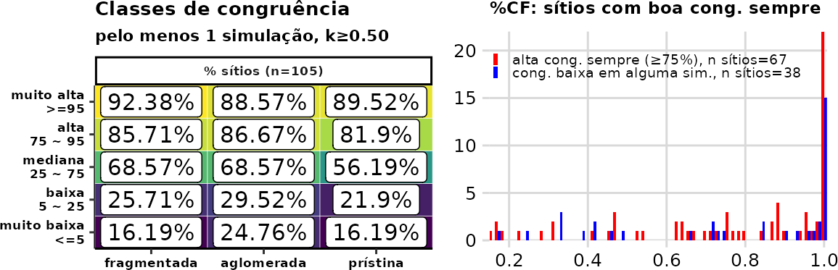

Fig. 6. Os sítios com alta congruência (proporção de SADs com boa congruência >=75%) em todas as simulações (grau de limitação de dispersão e paisagem hipotética - em vermelho) e os sítios com alguma simulação com congruência abaixo de 75% (em azul). Os sítios com boa congruência sempre e os outros estão distribuídos conforme a proporção de cobertura florestal (eixo x, %CF).

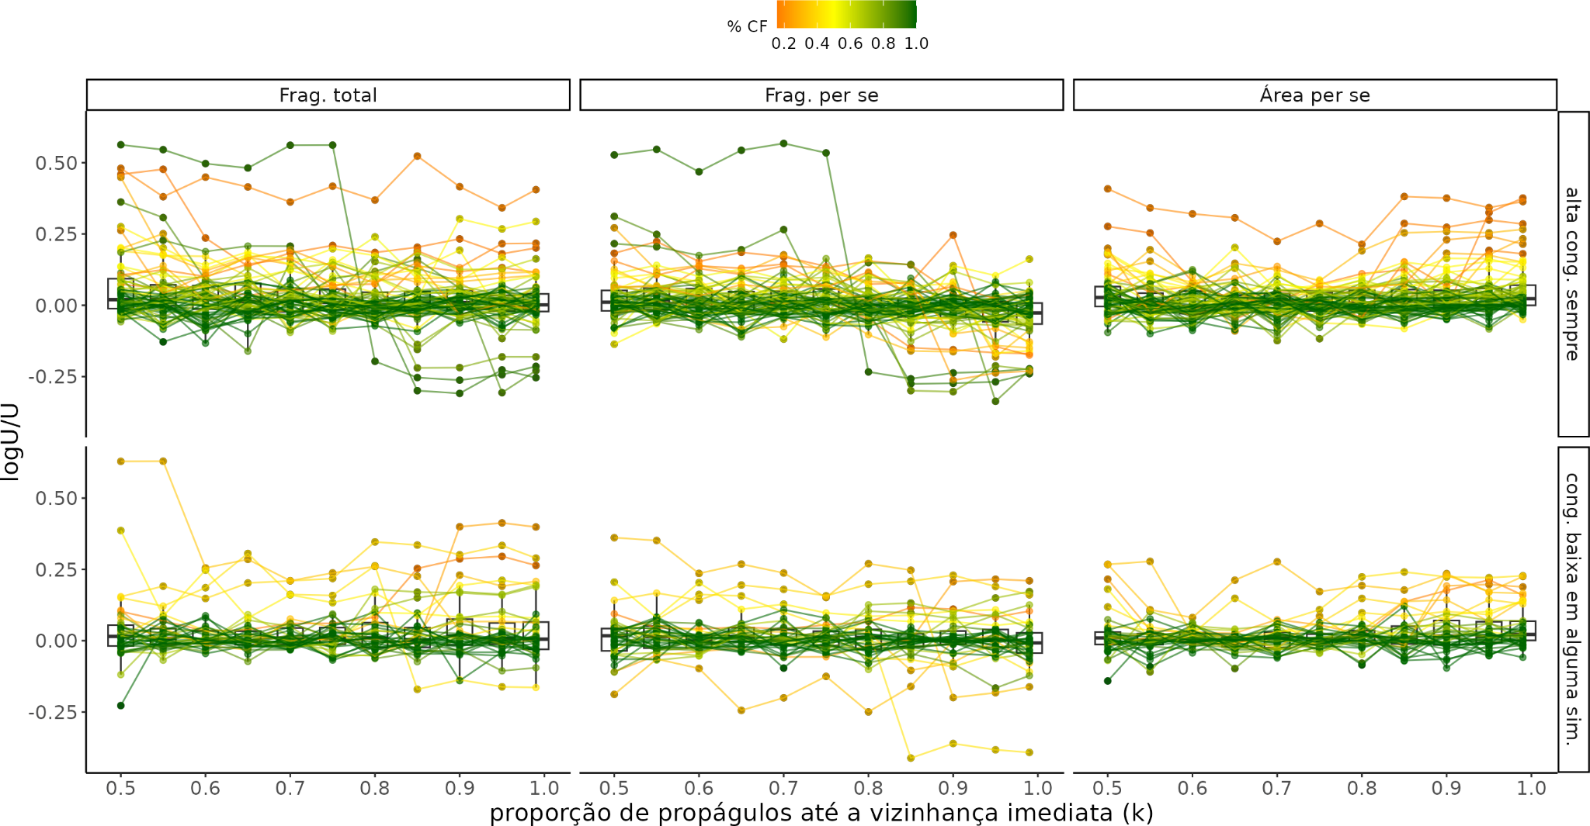

Fig. 7. O perfil de logU/U dos efeitos da paisagem entre os sítios com boa congruência sempre e os outros. No eixo y há o logU/U e no eixo x há o grau de limitação de dispersão, os pontos estão coloridos pela proporção de cobertura florestal (%CF) e conectados pelo sítio de amostragem. Para cada k existem um boxplot resumindo a distribuição de valores atrás dos pontos.

<p> Além do perfil similar de proporção de cobertura florestal, os sítios com boa congruência sempre e os outros sítios apresentam perfil similar de logU/U nos três efeitos da paisagem (Fig. 7). Para os três sítios a maior parte dos casos o logU/U é próximo de zero, com alguns sítios ultrapassando essa faixa de valores próximo de zero ao passo que a porcentagem de cobertura florestal (%CF) diminui (Fig. 7). Os valores de logU/U variam entre cerca de -0.25 e 0.50 em ambos grupos de sítios, com variação similar entre os efeitos (Fig. 7).</p>

## A métrica funcional da influência da paisagem na biodiversidade local {#metrica-funcional}

### Apresentação e comparação de modelos estatísticos

<p> Nesta seção descrevemos como a métrica de efeito da paisagem, logU/U, variou em função do tipo de efeito, da porcentagem de cobertura florestal (%CF) e proporção de propágulos na vizinhança imediata (k). Com logU/U descrevemos 3 efeitos da paisagem: o efeito de fragmentação total, o contraste entre o estimadO na paisagem fragmentada e prístina, o efeito de fragmentação per se, o contraste entre a paisagem fragmentada e aglomerada, e o efeito de área per se, o contraste entre a paisagem aglomerada e prístina. Dessa forma, buscamos isolar os propostos efeitos da paisagem na predição da biodiversidade local de árvores.</p>.

<p>Apenas os sítios com alta congruência com a SAD observada (Fig. 6 e 7) são considerados nessa seção. Os efeitos da paisagem em logU/U foram descritos por dois modelos estatísticos cada, que diferem quanto ao spline de k por sítio (Tab. 2). Em todos os efeitos, o modelo estatístico mais plausível descreve o logU/U em função de um tensor entre %CF e k como efeito fixo e um spline de k por sítio (Tab. 2). Os modelos mais plausíveis explicam mais de 90% da ‘deviance’ (Tab. 2) e apresentam bom ajuste, conforme evidenciado nos gráficos de diagnóstico do pacote Gratia (REF) no material de suporte (Fig. SI X).</p>

Tabela 2. Modelos estatísticos para descrever os efeitos da paisagem em logU/U. te(p,k) = tensor entre porcentagem de cobertura florestal na paisagem (p) e grau de limitação de dispersão (k); s(k)|Site = spline para k por sítio; 1|Site = apenas 1 intercepto por sítio.

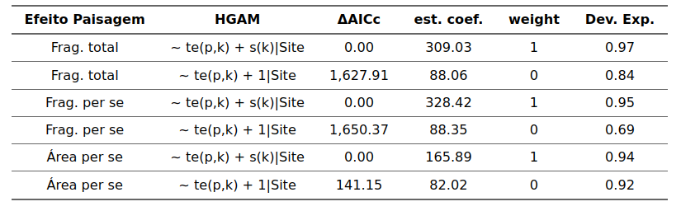

### O predito e o observado: cruzando valores de referência e as classes de cobertura florestal

<p> Na fig. 8 há o logU/U observado e predito pelos modelos estatísticos mais plausíveis (Tab. 2). Na fig. 8 os sítios estão divididos conforme a classe de %CF (título dos quadros em colunas) em 5 classes: %CF menor do que 30; entre 30 e 60; entre 60 e 80; entre 80 e 100; e igual 100 (Fig. 8). A classe de %CF igual a 100 foi usada como referência de ausência de efeito da paisagem, e seus valores extremos (máximo, mínimo e quantis de 95% e 5%) foram adicionados ao gráficos em todos os paineis (linhas pontilhadas e tracejadas). Adicionalmente, para cada grau de limitação de dispersão (valor de k, no eixo x), incluímos um boxplot que sumariza os valores observados (Fig. 8). Para auxiliar a interpretação da fig. 8, a fig. 9 sumariza os sítios em que pelo menos um cenário de limitação de dispersão ultrapassou os valores de referência de ausência de efeito na fig. 8. </p>

<p> Os valores de logU/U dos sítios referência de ausência de efeito (%CF=100) variaram entre -0.13 e 0.10 (Fig. 8). Se considerarmos a exponenciação do módulo desses valores, então as razões de U/U (1.13 e 1.10, respectivamente) informam que a variação na taxa U foi de até cerca de 11.5% nos dois sentidos.</p>

<p>De modo geral, os efeitos da paisagem intensificam-se com a redução da cobertura florestal (%CF), mas variam conforme o grau de limitação de dispersão (k). Enquanto o efeito de área per se é consistentemente negativo, a fragmentação per se pode ter impactos positivos ou negativos, dependendo de k. O efeito de fragmentação total pode ser negativo ou positivo quando a paisagem teve pouca perda de cobertura florestal e negativo quando a paisagem tem pouca cobertura florestal.

Quando o logU/U é negativo, então o efeito da paisagem é positivo na manutenção da biodiversidade local, pois isso significa que na paisagem do numerador a taxa U é menor do que a taxa U no denominador. Quanto menor a taxa U menor a necessidade da entrada de novas espécies na paisagem para manter a riqueza local observada, ou seja, menor a dependência por processos locais de reposição como especiação verdadeira, reposição do banco de propágulos de espécies ausentes entre os adultos e dispersão de longa distância de fora da paisagem.

Dessa forma, uma taxa U menor indica que a configuração espacial da paisagem contribui mais com a reposição local de espécies ou com a redução da extinção de espécies. A redução na extinção de espécies está relacionado com a modificação da probabilidade de substituição de coespecíficos (May et al. 2012). Uma topografia do habitat remanescente mais fragmentada pode favorecer o domínio de pequenos locais por espécie diferentes quando a limitação de dispersão é muito severa, com isso em um mesmo fragmento poderiam existir mais espécies para repor as espécies perdidas na parcela (Campos et al. 2012, 2013). Quando a limitação de dispersão é relaxada então populações distantes podem contribuir com a reposição local de espécies de forma não linear (May et al. 2012).</p>

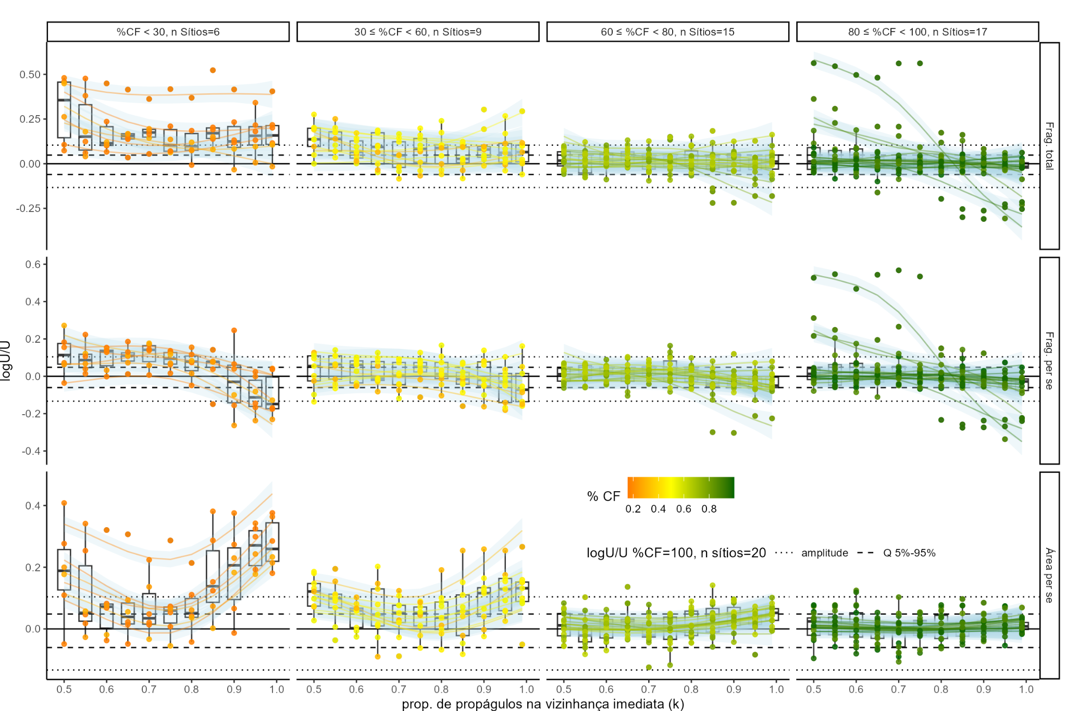

Fig. 8. Os efeitos da paisagem em logU/U observado e predito. Cada ponto resulta da comparação de duas simulações, que mudam conforme o efeito da paisagem (título nos quadros por linha). O efeito de fragmentação total é a comparação entre a paisagem fragmentada e prístina; o de fragmentação per se entre a fragmentada e a aglomerada; e área per se entre aglomerada e prístina (Fig. 5). No eixo x o grau de limitação de dispersão, quanto maior a limitação de dispersão maior k. Os pontos estão coloridos pela porcentagem de cobertura florestal na paisagem (de lado 1km, como ajustado pelo k (Fig. 3)). Os quadros estão divididos em colunas correspondendo a classes de cobertura florestal (título das colunas). Os sítios com %CF=100 foram removidos do gráfico e apenas a sua amplitude (mínimo = -0.133 e máximo = 0.104) e o intervalo interquartil de 90% (quantil de 5% = -0.060 e de 95% = 0.048) foram marcados no eixo y. Os boxplots sumarizam valores para um mesmo k. O eixo y varia em escala entre os efeitos (quadros de uma mesma linha).

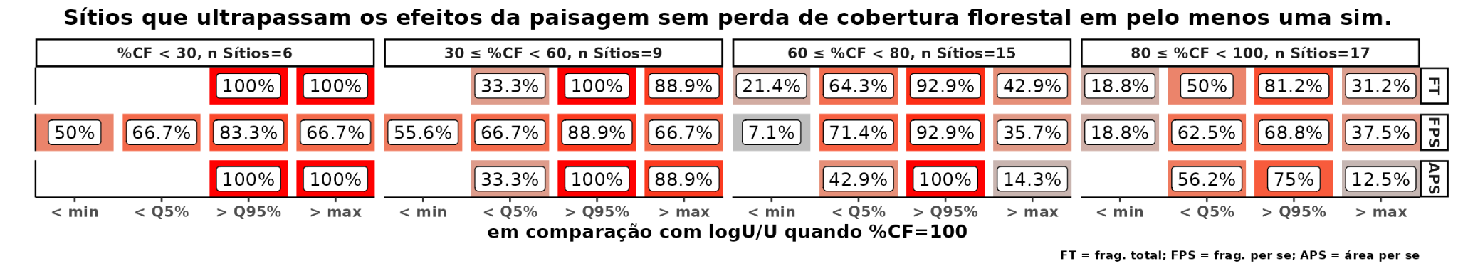

Fig. 9. Porcentagem de sítios que ultrapassam os efeitos da paisagem sem perda de cobertura florestal em pelo menos uma simulação. No eixo x as classes em comparação com o observado quando %CF=100: menor do que o mínimo, menor do que o quantil de 5%, maior do que o quantil de 95% e maior do que o máximo. Os quadros estão divididos tal como Fig. 8. Cada valor marca a porcentagem de sítios daquela classe de cobertura florestal que satisfazem a condição no eixo x.

### Efeitos da paisagem nos sítios com cobertura entre 80% e 100%

<p> Nos sítios com pouco perda de cobertura florestal (80<=%CF<100), foi possível observar grande efeito (|logU/U| >= 0.25) de fragmentação total e fragmentação per se em alguns sítios, sendo o mais comum os sítios permanecem dentro da faixa de valores de referência (Fig. 8). Nesses efeitos de fragmentação total e per se, cerca de 34% dos sítios superaram a referência de máximo e cerca de 19% dos sítios são inferiores do que a referência de mínimo (fig. 9), sugerindo alta variabilidade na resposta à fragmentação. O logU/U é negativo sob severa limitação de dispersão e se torna positivo com o relaxamento da dispersão (Fig. 8). Para o efeito de área per se, nessa faixa de cobertura florestal os valores estão contidos dentro da área de referência de ausência de efeito ou muito próximo dessa área (Fig. 8 e 9).</p>

<p>Quando o logU/U é negativo, a taxa U necessária para manter a riqueza local aumenta ao mudar a paisagem da prístina ou da aglomerada para a fragmentada - indicando efeito positivo da fragmentação na manutenção da biodiversidade local (Campos et al. 2012, 2013; Fahrig 2017, 2020; Fahrig et al. 2019). Quando o logU/U é positivo então o efeito da fragmentação na manutenção da biodiversidade local é negativo, pois há aumento da demanda por novas espécies na paisagem para que a riqueza local seja mantida (Haddad et al. 2015; Fletcher Jr et al. 2018). </p>

### Efeitos da paisagem nos sítios com cobertura entre 60% e 80%

<p>Na maior parte dos sítios com cobertura florestal entre 60% e 80% os efeitos da paisagem são pequenos, pois a maior parte dos pontos permanece na faixa de valores de referência de ausência de efeito da paisagem, como é possível observar pelos boxplots que ficam entre as linhas pontilhadas e tracejadas (Fig. 8). No efeito de área per se poucos sítios ultrapassam o valor máximo de referência de ausência de efeito (~14%, Fig. 9), e quando ultrapassam tem baixa magnitude (|logU/U| < 0.25, fig. 8). O efeito de fragmentação per se tem maior variabilidade sob severa limitação de dispersão, com sítios ultrapassando os valores mínimos e máximos de referência, mas ainda com baixa magnitude (Fig. 8 e 9). O efeito de fragmentação total apresenta padrão similar ao de fragmentação per se, mas com mais sítios superando o maior valor de referência (Fig. 8 e 9).</p>

### Efeitos da paisagem nos sítios com cobertura entre 30% e 60%

<p>Entre os sítios com %CF entre 30 e 60 existe um pequeno deslocamente da medianda de zero para próximo do quantil de 95% de referência de ausência de efeito, com menor variabilidade entre sítios em comparação com outras faixas de %CF (fig. 8). Essa tendência geral se reflete em pelo menos 2/3 dos sítios ultrapassando o valor máximo de referência, um aumento em relação ao grupo de sítios com %CF entre 60 e 80, contudo em termos absolutos é a faixa de cobertura florestal com menor amplitude de logU/U (Fig. 9).</p>

<p>No efeito de fragmenteção per se sob severa limitação de dispersão existe aumento na variabilidade entre sítios, com exemplos maiores do que o quantil de 95% e menores do que o quantil de 5% (Fig. 8). Nesse efeito de fragmentação per se também se observou menor variabilidade entre sítios, com menos sítios ultrapassando a referência de máximo em comparação com os outros efeitos (Fig. 9).</p>

<p>No efeito de área per se sob limitação de dispersão intermediária (k~0.75) existe um mínimo em que os sítios permanecem entre os valores de referência (Fig. 8). Nos valores extremos de limitação de dispersão interpretados, o efeito de área per se pode ser maior do que o maior valor de referência em cerca de 89% dos sítios (Fig. 8 e 9). O efeito de fragmentação total aumenta sob limitação de dispersão branda (Fig. 8), com ~89% dos sítios ultrapassando o valor máximo de referência (Fig. 9).</p>

### Efeitos da paisagem nos sítios com %CF<30

<p>Quando a cobertura florestal está abaixo dos 30% observamos o maior deslocamento da mediana dos efeitos da área de referência de ausência de efeito da paisagem (Fig. 8). Nesse faixa de cobertura florestal todos os sítios apresentam valores superiores ao máximo de referência entre os efeitos de fragmentação total e área total, no efeito de fragmentação per se a proporção é semelhante aos sítios com cobertura florestal entre 30% e 60% (Fig. 9). De forma geral, os efeitos nessa classe de cobertura florestal apresentam padrão similar aos sítios com cobertura florestal entre 30% e 60% mas com maior magnitude (Fig. 8)</p>

<p> O efeito de área per se apresenta o mesmo padrão de mínimo quando a limitação de dispersão é intermediária (k ~ 0.75), mas mesmo nessa situação alguns sítios superam o maior valor de referência (fig. 8). Quando a limitação de dispersão extrema o aumento do efeito de área per se é mais consistente, especialmente quando a limitação de dispersão é severa (Fig. 8). Ou seja, exceto quando a limitação de dispersão é intermediária e o efeito é próximo da referência, o efeito de área per se aumenta a demenda por entrada de novas espécies na paisagem para a manutenção da biodiversidade local, como nos sítios com cobertura florestal entre 30% e 60% (Fig. 8).</p>

<p>Com a redução da cobertura florestal o efeito de fragmentação per se apresenta aumento no desvio com relação aos valores de referência (Fig. 8). Com tendência do logU/U ser negativo sob severa limitação de dispersão, como observado em alguns sítios com %CF acima de 60 (fig. 8). E com tendência de logU/U positivo quando a limitação de dispersão é relaxada (Fig. 8). Por conta desse padrão, metade dos sítios apresenta valores inferiores ao mínimo de referência (sob severa limitação de dispersão) e 2/3 dos sítios valores superiores ao maior valor de referência (com o relaxamento da limitaçõa de dispersão, fig. 8 e 9).</p>

<p> No efeito de fragmentação total em todos os cenários de dispersão a maior parte dos sitios esta acima da referência máxima, principalmente com o relaxamento da limitação de dispersão (Fig. 8). Assim, todos os sítios apresentam alguma simulação que superam o maior valor de referência (Fig. 9). Dessa forma, o efeito de fragmentação total é sempre negativo na manutenção da biodiversidade local (Fig. 8 e 9).</p>

### Resumo da varição dos efeitos da paisagem nas classes de cobertura florestal

Os efeitos da paisagem mudam em função da cobertura florestal e da capacidade de dispersão das espécies (Villard & Metzger 2014).

O efeito de área per se é sempre negativo para a manutenção da biodiversidade local, aumenta com a perda de cobertura florestal e apresenta um mínimo sob limitação de dispersão intermediária (Fig. 8).

O efeito de fragmentação per se pode ser negativo ou positivo para a manutenção da biodiversidade, se a capacidade de dispersão for branda ou severa, respectivamente (Fig. 8). A magnitude do efeito de fragmentação per se é maior nos valores extremos de cobertura florestal (abaixo de 30 e acima de 80, Fig. 8).

O efeito de fragmentação total em geral é negativo, mas pode ser positivo para a manutenção da biodiversidade local (Fig 8). Quando a %CF está acima de 60, a fragmentação total pode ser positiva para a manutenção da biodiversidade local sob severa limitação de dispersão em alguns sítios (Fig. 8). Nas paisagens com cobertura abaixo de 60 o efeito de fragmentação total é negativo para a biodiversidade local em todos os graus de limitação de dispersão (Fig. 8). A magnitude do efeito de fragmentação total é maior nas classes extremos de cobertura florestal (Fig. 8).

## Relação entre os efeitos de fragmentação per se e área per se

<p>

Um tema central no debate sobre fragmentação de habitat é quanto a magnitude e sinal dos efeitos de fragmentação per se e área per se (Fahrig 2017; Fletcher Jr et al. 2018; Fahrig et al. 2019). Fahrig (2017, 2020) conclui que o efeito de fragmentação per se é variável, podendo ser positivo ou negativo, mas sempre menor do que o efeito de área per se. Para avaliar esse tema em espécifico preparamos análises exploratórias que comparam os efeitos de fragmentação per se e área per se simulados em todos os sítios (Fig. 10) e agrupados pela classe de cobertura florestal e 3 cenários de limitação de dispersão (Fig. 11).

</p>

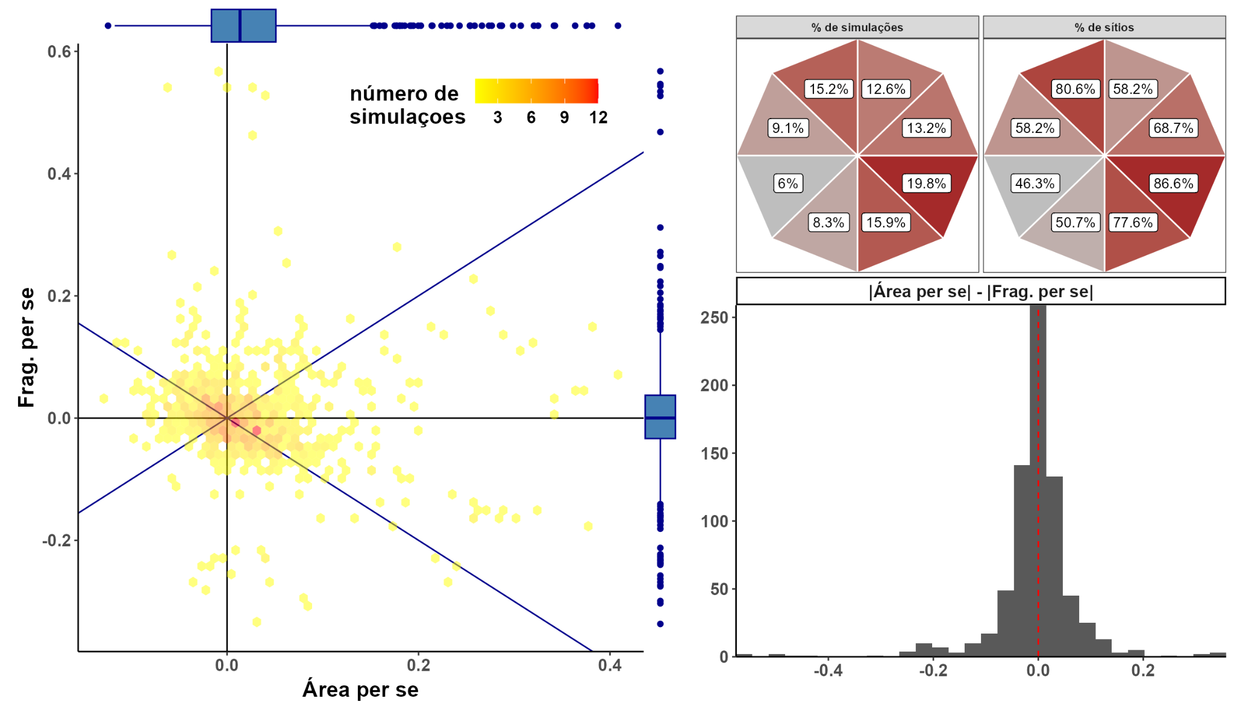

Fig. 10. Relação entre o efeito de fragmentação per se e área per se. No quadro da esquerda há o gráfico de dispersão de fragmentação per se (y) e área per se (x), o espaço está preenchido por hexagonos coloridos conforme a contagem de simulações em sua área. No gráfico de dispersão, além dos eixos x e y, também há as linhas 1:1 e -1:1. A sobreposição dessas 4 linhas delimita as 8 áreas dos octógonos na direita superior. No octógono da esquerda a porcentagem de simulações dentro de cada área do octógono, esses valores somam 100. No octógono da direita há a porcentagem de sítios que apresentam pelo menos 1 simulação na área do octógono, esses valores não somam 100. Na direita inferior, há o histograma da diferença do módulo dos efeitos de área per se e fragmentação per se.

<p> Uma vez que as assertivas sobre magnitude e sinal dos efeitos de fragmentação per se e área per se não dependendem dos valores de cobertura florestal, a primeira abordagem agrega todas as simulações (Fig. 10). Como observamos na descrição indivídual dos efeitos da paisagem (Fig. 8 e 9), o efeito de área per se não apresenta valores negativos menores do que os valores de referência, assim, quando o logU/U do efeito de área per se for menor do que zero pode ser interpretada como zero (gráfico de dispersão, Fig. 10). Nesta análise agregada, em metade das simulações o efeito de fragmentação per se foi negativo para a manutenção da biodiversidade. Em cerca de até 86% dos sítios houveram simulações em que a fragmentação per se teve um efeito positivo na manutenção da biodiversidade local contra cerca de 80% onde foi o contrário (octógonos, fig. 10). Como mostra o histograma da Figura 10, a diferença entre as magnitudes dos efeitos é simétrica em torno de zero, indicando equivalência média.</p>

<p>Esses resultados estão alinhados com a assertiva de que os efeitos da fragmentação per se são idiossincráticos, podendo ser positivos e negativos (Fahrig 2017, 2020). Porém, não está alinhada com a assertiva de que a magnitude absoluta do efeito de fragmentação per se é pequeno em comparação com o efeito de área, pois observamos magnitude similar (Fig. 10). Um dos principais achados que encontramos foi como a cobertura florestal e a capacidade de dispersão alteram os efeitos da paisagem (Fig. 8 e 9). Assim, é necessário considerar a cobertura florestal remanescente e a capacidade de dispersão das espécies nas análises dos efeitos da paisagem (Villard & Metzger 2014). Para explorar esse achado, uma segunda análise exploratória na fig. 11 considera a classe de cobertura florestal e treŝ classes de limitação de dispersão, muito severa (k=0.99), intermediária (k=0.75) e branda (k=0.50).</p>

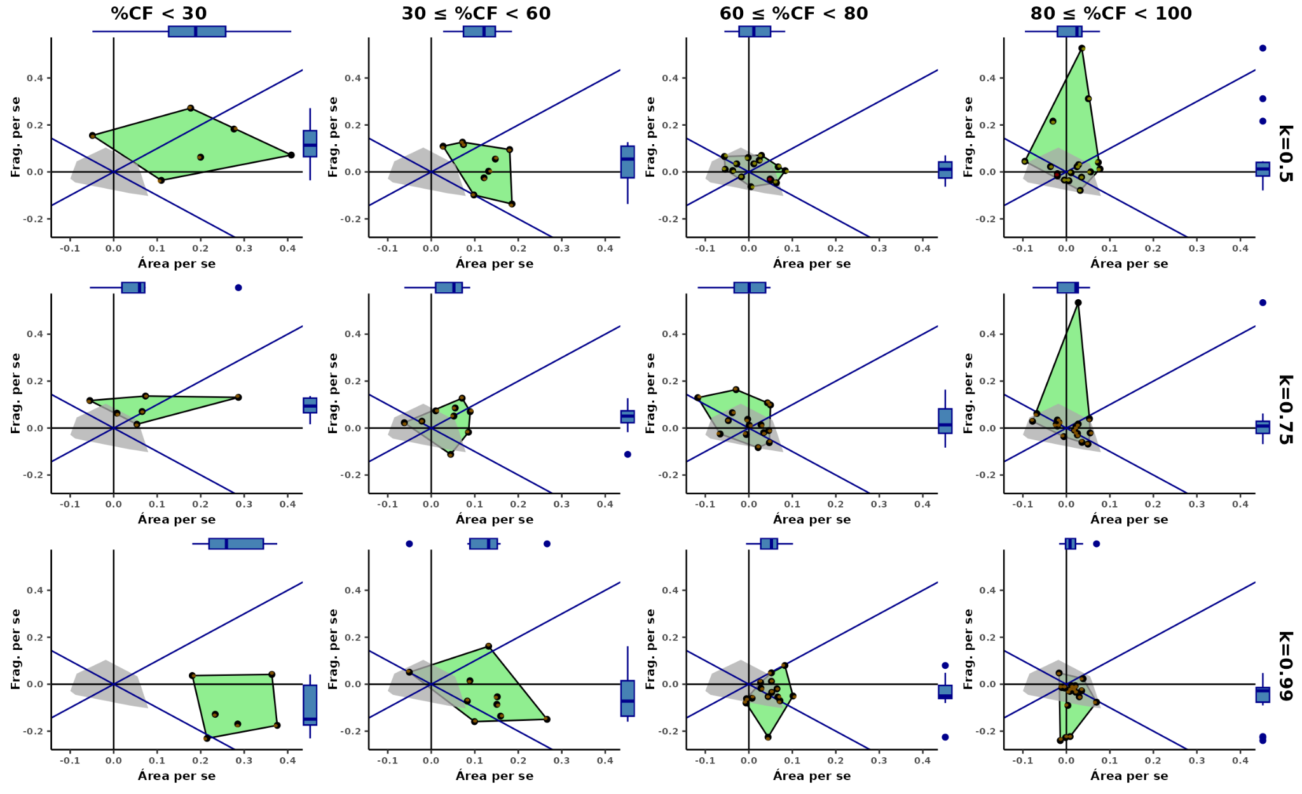

Fig. 11. Comparação dos efeitos de fragmentação per se e área per se agrupado pelas classes de cobertura florestal (divisão das colunas) e da capacidade de dispersão (divisão das linhas). Os pontos são sítios indivíduais. Pequenos hexagonos cobrem as áreas com pontos, quando os pontos se tocam a área do hexagono muda de amarelo para mais avermelhado. Nos quadros além dos eixos x e y, há as retas 1:1 e -1:1. O menor poligono que envolve todos os pontos está em verde. O menor poligono que envolve todos os pontos com %CF=100 está em cinza no centro da figura. Os valores em cada eixo são resumidos por boxplots nos quantos opostos dos gráficos.

<p>Na fig. 11 há a relação entre o logU/U dos efeitos de fragmentação per se e área per se agrupado pelas classes de cobertura florestal e limitação de dispersão. Na figura há os pontos observados e 2 poligonos, um que contem todos os pontos dos sítios em paisagens sem perda de cobertura florestal - a referência de ausência de efeito - em azul, e um poligono que contem todos os sítios daquela combinação de classe de cobertura florestal e limitação de dispersão em verde.</p>

<p>

O cenário de limitação de dispersão intermediário (k=0.75) é similar ao de limitação de dispersão branda (k=0.50), com menor variabilidade entre sítios (Fig. 11). Quando a limitação de dispersão não é severamente limitada (k=0.75 e 0.50) o efeito de fragmentação per se pode ser diferente positivo e acima da referência de ausência de efeito, enquanto o efeito de área per se não é diferente da referência (Fig. 11). Nesses cenários de limitação de dispersão, com a redução da cobertura florestal, o efeito de fragmentação per se tem o valor reduzido em coberturas intermediárias e volta a aumentar em paisagens com pouca cobertura florestal, enquanto o efeito de área per se aumenta quanto maior a perda de cobertura florestal (Fig. 11). Portanto, quando a limitação de dispersão é pouco limitada até branda, observamos que tanto o efeito de fragmentação per se quanto de área per se são negativos para a manutenção da biodiversidade local (Fig. 8, 9, 11). Porém, observamos que os efeitos diferem em intensidade ao longo do gradiente de cobertura florestal, com o efeito de área per se aumentando com a redução da cobertura florestal e o efeito de fragmentação per se aumentando em cobertura florestais extremas (Fig. 8 e 11).<p>

<p>

Quando a limitação de dispersão é severa o padrão é diferente para o efeito de fragmentação per se. O efeito de área per se continua apresentando o mesmo aumento consistente com a redução da cobertura florestal (Fig. 11). O logU/U do efeito de fragmentação per se é sempre negativo, com menor variabilidade entre sítios com cobertura intermediária, tal como nos cenários de limitação de dispersão intermediário e brando (Fig. 11). Portanto, sob severa limitação de dispersão o efeito de fragmentação per se é consistentemente positivo para manutenção da biodiversidade local, enquanto o de área per se é negativo (Fig. 11).

</p>